Dorota Szałtys, Maciej Potyra
Perspektywy rozwoju demograficznego województwa mazowieckiego,
wybrane konsekwencje ekonomiczne i społeczne

Streszczenie
Województwo mazowieckie jest regionem specyficznym. Jego specyfika wynika ze stołecznego charakteru oraz ze stosunkowo dużej rozległości geograficznej w porównaniu do innych województw. Stąd też obserwowane zróżnicowania i dysproporcje rozwojowe należą obecnie do jednych z najsilniejszych w kraju .
Głównymi problemami demograficzno-społecznymi, jakie dotykają region jest odpływ ludności z obszarów peryferyjnych w kierunku Warszawy. W konsekwencji wpływa to negatywnie na obszary peryferyjne powodując starzenie się ludności, wzrost jednoosobowych gospodarstw domowych oraz zaburzenia struktury płci, przejawiające się min. maskulinizacją w młodych kategoriach wieku na peryferyjnych obszarach wiejskich (Śleszyński, 2014, s.7).
Wyniki prognozy ludności opracowanej przez Główny Urząd Statystyczny w 2014r. wskazują, że pomimo niekorzystnych zmian w strukturze ludności, Mazowsze (jako całość) pozostanie – na tle innych województw - regionem o największym potencjale ludnościowym. Niemniej jednak poważnym problemem dla rozwoju regionu będzie pogłębiający się proces starzenia mieszkańców. Spadek udziału ludności w wieku produkcyjnym i wzrost w wieku poprodukcyjnym będą oznaczać gwałtowne zmniejszenie zasobów pracy, wzrost wydatków na utrzymanie systemu emerytalnego i służbę zdrowia. Wzrost liczby osób w wieku późnej starości będzie miał z kolei ogromne konsekwencje dla rodzin i gospodarstw domowych.
Celem opracowania jest omówienie wybranych konsekwencji społecznych i ekonomicznych w kontekście prognozowanego rozwoju demograficznego województwa mazowieckiego. Szczególna uwaga zostanie poświęcona procesom starzenia się ludności regionu w odniesieniu do relacji międzygeneracyjnych, zmiany struktury gospodarstw domowych oraz starzenia się zasobów siły roboczej.
Analizę przeprowadzono na podstawie danych oraz prognoz Głównego Urzędu Statystycznego oraz Eurostatu.

Wstęp
Zjawisko starzenia się ludności jest współczesnym procesem demograficznym o niespotykanej wcześniej skali i natężeniu, obejmującym społeczeństwa Europy i innych wysoko rozwiniętych krajów świata (Kurek, 2008, s.7). Trwający proces starzenia będący wynikiem korzystnego zjawiska, jakim jest wydłużanie trwania życia, pogłębiany jest niskim poziomem dzietności. W konsekwencji liczba młodych, mogących zastąpić osoby w wieku reprodukcyjnym maleje, natomiast liczba osób starszych wymagających wsparcia i opieki – rośnie. W opinii badaczy Polska jest krajem, w którym ta zmiana będzie w ciągu najbliższych lat szczególnie drastycznie odczuwana. Z jednego obecnie z najmłodszych krajów Unii Europejskiej już w 2060 r. nasz kraj stanie się najstarszym – a proces ten jest nieuchronny
i w najbliższych kilkudziesięciu latach nieodwracalny (Okólski, 2010, s.37). W przyszłości będzie to powodować zmniejszanie się podaży pracy i utrudnienia w systemie zabezpieczenia społecznego.
Opracowana przez Eurostat prognoza demograficzna na lata 2013- 2050 zakłada dla Polski wzrost płodności oraz w dłuższej perspektywie, dodatnie saldo migracji. Przewiduje się jednak, że zmiany te nie będą wystarczające aby istotnie zahamować niekorzystne tendencje
przeobrażeń w strukturze demograficznej kraju oraz w ubytek ludności (Ryc. 1).
Ryc. 1: Udział osób w wieku 65 i więcej lat w populacji w krajach UE 2014 i 2050

Źródło: opracowanie własne na podstawie danych Eurostat
Zmiany w strukturze oraz liczbie ludności nie będą jednak identyczne w całym kraju. Według ostatniej długookresowej prognozy demograficznej GUS, wiele obszarów naszego kraju zagrożonych jest skrajną depopulacją, podczas gdy innym grozi tylko stagnacja bądź stosunkowo niewielki spadek ludności. Starzenie się ludności dotknie natomiast cały kraj, ale nasilenie tego procesu będzie bardzo zróżnicowane pod względem przestrzennym.
Województwo mazowieckie jest największym z województw, biorąc pod uwagę zarówno obszar, jak i liczbę ludności. Na tle generalnie korzystnej sytuacji regionu, poważnym problemem jest jednak silne zróżnicowanie przestrzenne sytuacji społeczno-gospodarczej oraz procesów rozwojowych wewnątrz województwa.
Mazowsze to w rzeczywistości co najmniej trzy różne obszary społeczno--gospodarcze i funkcjonalne, tj.:
- Warszawa i jej obszar metropolitalny – o charakterze progresywnym cechującym się dużym potencjałem demograficznym i społeczno-gospodarczym oraz wysokim stopniem wielofunkcyjności (przykładowe gminy: Łomianki, Ząbki, Piaseczno).
- Obszary oddziaływania aglomeracji warszawskiej, na których widoczne są efekty procesów przepływu postępu z ośrodka metropolitalnego (przykładowe gminy: Serock, Mszczonów, Grójec, Wyszków, Pułtusk, Nasielsk).
- Obszary problemowe i degresywne, o peryferyjnym położeniu w przestrzeni regionu. Charakteryzują się one kumulacją negatywnych zjawisk demograficznych i społeczno-gospodarczych, a tym samym słabością endogenicznych czynników rozwoju (przykładowe gminy: Radom, Żyrardów, Sierpc, Szydłowiec).
Ta wyraźnie zarysowana polaryzacja przestrzenna analizowanych zjawisk będzie nasilać się przez cały prognozowany okres.
Obecne i przewidywane procesy demograficzne na Mazowszu
W województwie mazowieckim w końcu 2015 r. mieszkało 5349,1 tys. osób. Zgodnie z wynikami długookresowej prognozy demograficznej do 2028 r. Mazowsze będzie powiększało liczbę mieszkańców, po tym okresie nastąpi spadek liczebności populacji. Ostatecznie przewiduje się, że do 2050 r. liczba mieszkańców regionu nieznacznie się obniży (o 30,4 tys. tj. o 0,6%) w stosunku do obecnej wielkości (Ryc.2). Biorąc pod uwagę pozostałe regiony Polski, w których procentowe zmiany liczby ludności w porównaniu z 2015 rokiem wyznacza przedział (-1,8%; 25,2%), województwo mazowieckie pozostawać będzie w bardzo korzystnej sytuacji demograficznej.
Ryc. 2. Zmiana liczby ludności w 2050 r. w porównaniu do 2015 (%)
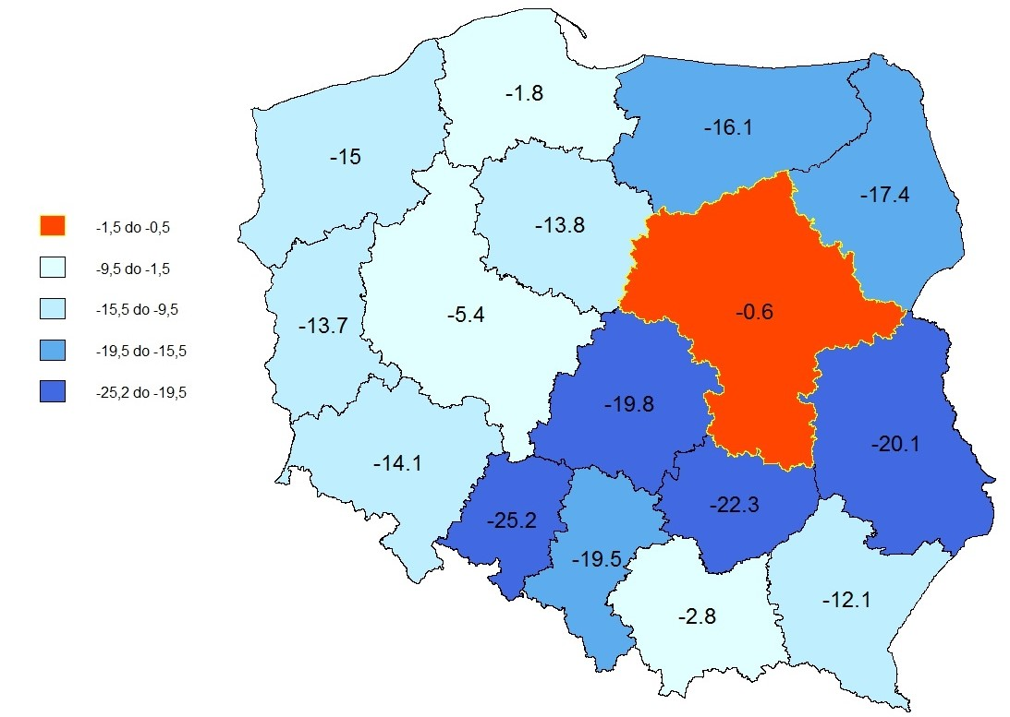
Źródło: opracowanie własne na podstawie danych GUS
Jednak analiza zmian stanów ludności w układzie powiatów prowadzi już do mniej optymistycznych wniosków. W 2050 r. tylko w 11 powiatach prognozowany jest wzrost liczby ludności w stosunku do 2015 r. (Ryc. 3). Liczba ludności zwiększy się w Warszawie i ośmiu powiatach leżących wokół stolicy, a także w powiecie płockim i radomskim. Największy wzrost nastąpi w trzech powiatach: piaseczyńskim (o 39,6%), wołomińskim (36,5%) oraz legionowskim (32%). Natomiast największe ubytki będą obserwowane w powiecie lipskim (31,5%) oraz m. Ostrołęka (30,1%).

Ryc. 3. Zmiana liczby ludności w 2050 r. w porównaniu do 2015 r. (w %)
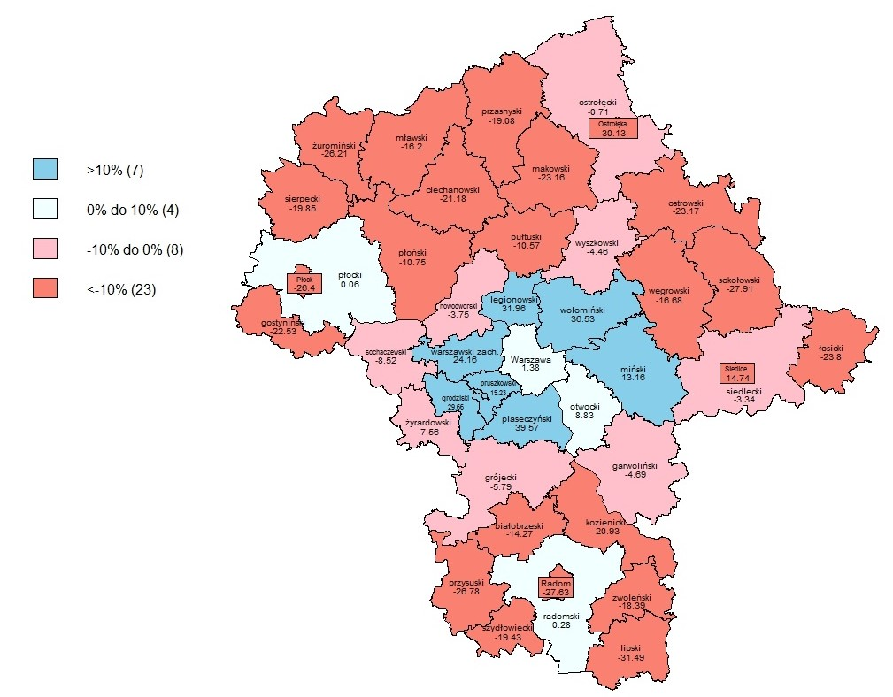
Źródło: opracowanie własne na podstawie danych GUS
Zaprezentowane zmiany w liczbie ludności w latach 2015-2050 wynikają z prognozowanych zmian w intensywności urodzeń i zgonów oraz migracji ludności.
Województwo mazowieckie charakteryzuje się obecnie jednym z najwyższym wskaźników przyrostu naturalnego w Polsce, choć jeszcze kilkanaście lat temu był on jednym z najniższych (Ryc.4).

Ryc. 4. Przyrost naturalny według województw (na 1000 ludności)
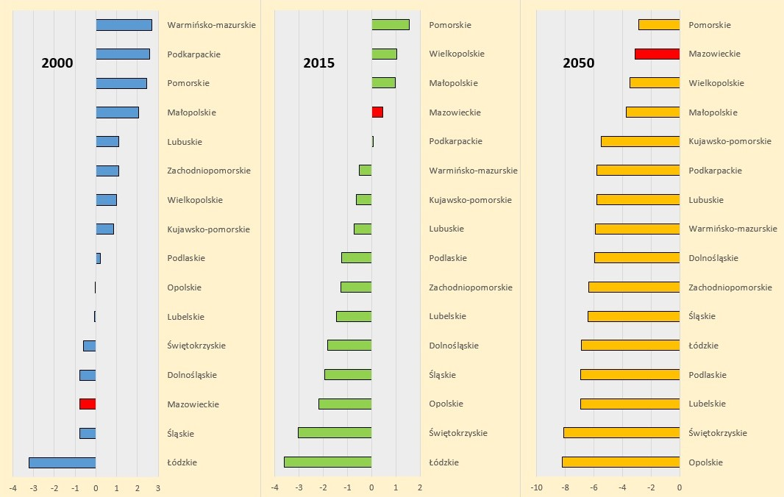
Źródło: opracowanie własne na podstawie danych GUS
W 2015 roku współczynnik dzietności w województwie mazowieckim wyniósł 1,41, co było drugim wynikiem wśród województw (za pomorskim). Warto jednak zauważyć, że w szczególności w południowej i zachodniej części województwa dzietność utrzymywała się na znacznie niższym poziomie (poniżej 1,3) (Ryc. 5).

Ryc. 5. Współczynniki dzietności w woj. mazowieckim w 2015 roku
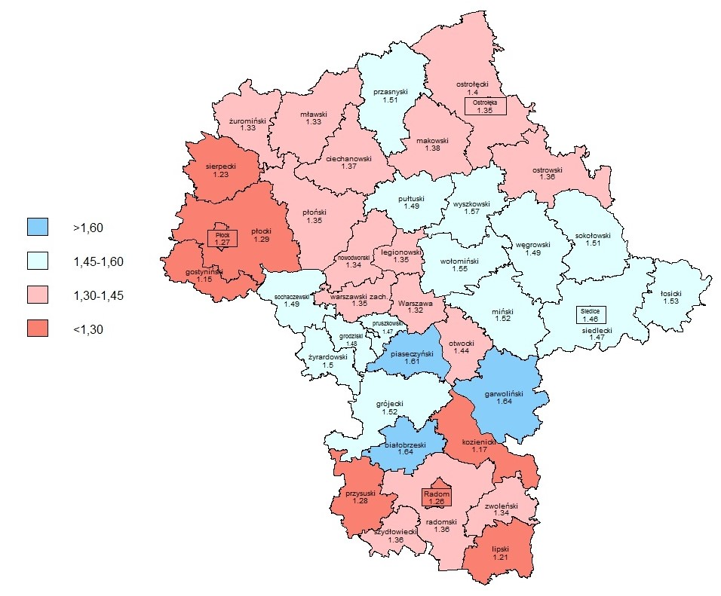
Źródło: opracowanie własne na podstawie danych GUS
Prognoza GUS przewiduje, że do 2050 r. różnice w poziomie dzietności w województwie ulegną zmniejszeniu. Różnica między powiatem o najwyższej i najniższej dzietności zmaleje w tym okresie z 0,49 do 0,28. We wszystkich powiatach dzietność będzie wyższa niż 1,48, czyli znacznie powyżej średniej dla województwa z 2015 roku.
Wzrost dzietności w województwie będzie oczywiście zbyt mały by doprowadzić do istotnego wyhamowania procesu starzenia się ludności. W 2050 roku udział osób w wieku 65 i więcej lat wyniesie dla całego województwa 31% i będzie prawie dwa razy wyższy niż w 2015 roku (Ryc. 6). Istotnym zjawiskiem będzie również podwójne starzenie się ludności, tj. wzrost odsetka ludności w wieku 80 i więcej lat wśród osób starszych. W 2050 roku udział tych osób w populacji 65+ wyniesie ponad 30% (obecnie jest to 28%).

Ryc. 6. Struktura ludności w woj. mazowieckim w 2015 i 2050 roku

Źródło: opracowanie własne na podstawie danych GUS

Wzrost udziału osób starszych w populacji będzie charakteryzował się jednak różną dynamiką. Rycina 7 wyraźnie pokazuje, że - wyjąwszy Warszawę - szczególnie dynamicznie starzeć będą się największe miasta w województwie. Nie ulega wątpliwości, że ma to związek z nieustannie przybierającymi na sile procesami suburbanizacji. W 2050 roku najmniejszym udziałem ludności w wieku 65 i więcej lat będą charakteryzować się powiaty bezpośrednio przyległe bądź otaczające główne miasta województwa. Natomiast w przekroju całego województwa większą starością demograficzną będą charakteryzować się jego obszary peryferyjne, bardziej oddalone od metropolii warszawskiej (Ryc.7.).

Ryc. 7. Ludność w wieku 65 i więcej lat w woj. mazowieckim w 2050 roku (w %)
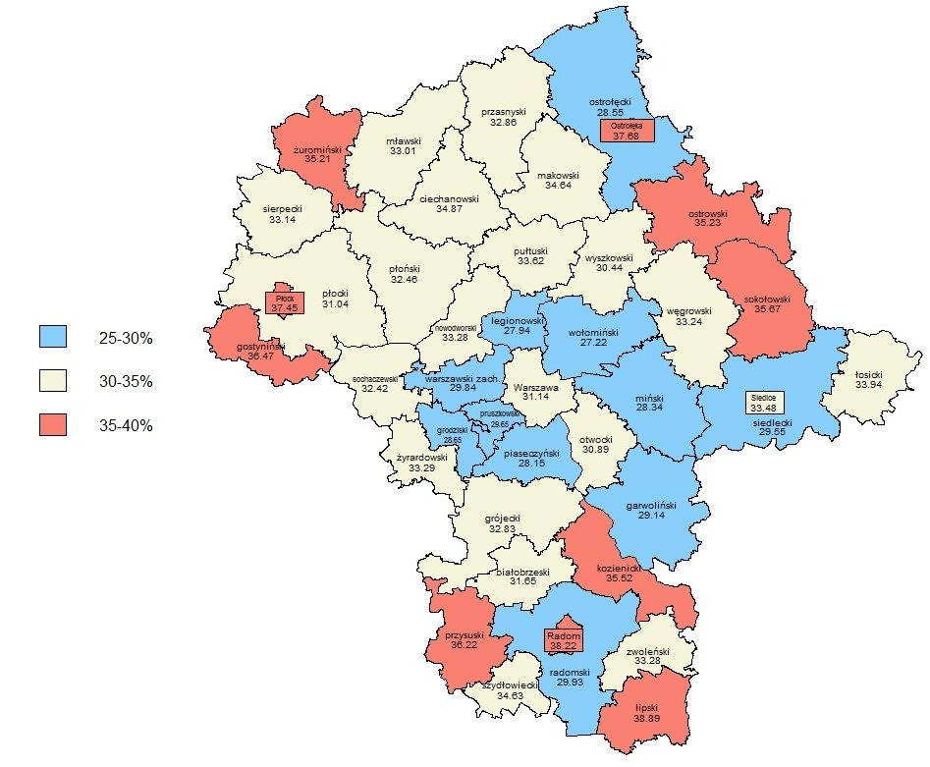
Źródło: opracowanie własne na podstawie danych GUS
Przepływy ludności mają istotny wpływ na procesy rozwoju społeczno-gospodarczego zachodzące zarówno w skali lokalnej, jak i regionalnej. Napływ nowych mieszkańców stanowi impuls rozwojowy związany z efektami aglomeracji przejawiającymi się m.in. wielkością rynku zbytu, zróżnicowaniem rynku pracy, a także rozszerzeniem oferty usługowej. Ponadto
z migracjami wiążą się też przepływy kapitałowe związane z zakupem domów i mieszkań.
Na zwiększanie się liczby ludności województwa mazowieckiego największy wpływ mają migracje międzywojewódzkie, których saldo od kilkunastu lat jest dodatnie. Jest to wynikiem napływu ludności do Warszawy i do okalających ją powiatów, głównie w poszukiwaniu pracy. Największy napływ jest z województw ościennych, zwłaszcza z tzw. ściany Wschodniej, ale też z woj. łódzkiego (Ryc.8).

Ryc. 8. Napływy międzywojewódzkie do województwa mazowieckiego w 2015 roku

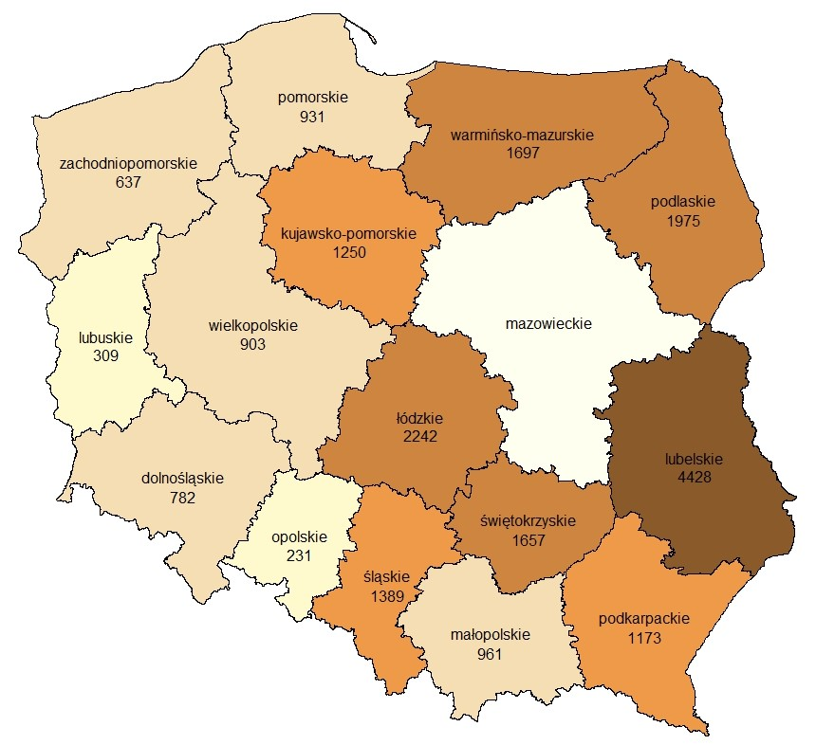
Źródło: opracowanie własne na podstawie danych GUS

Należy jednak zauważyć, że szczególnie w przypadku migracji wyraźnie widać różnicę między aglomeracją warszawską wraz z powiatami ościennymi, a bardziej peryferyjnymi częściami województwa. Te ostatnie charakteryzują się i, według prognoz, będą charakteryzować się w przyszłości negatywnymi saldami migracji. Oczywiście większość migracji z peryferyjnych obszarów województwa kieruje się do Warszawy i jej okolic.
Dla rozwoju województwa istotną rolę odgrywają też migracje zagraniczne. Mazowsze na tle innych regionów charakteryzuje się względnie korzystnym bilansem migracji zagranicznych. Według szacunków GUS w 2014 roku za granicą przebywało czasowo (przez co najmniej 12 miesięcy) tylko 2,5% mieszkańców województwa mazowieckiego, podczas gdy w analogicznym okresie w woj. opolskim – 10,5%. Mazowsze przyciąga również imigrantów z zagranicy. W 2015 r. co czwarty imigrant wybrał jako miejsce swojego czasowego zamieszkania województwo mazowieckie. Mazowieckie jest liderem także jeśli chodzi o rynek pracy dla cudzoziemców – notowany jest tu największy udział zarejestrowanych oświadczeń pracodawców o powierzeniu pracy cudzoziemcowi i wydanych zezwoleń na pracę. Jednak i w samym województwie występują duże dysproporcje. Do powiatów, które rejestrują najwięcej oświadczeń w Polsce należą trzy: m. st. Warszawa, powiat płoński i grójecki skupiając łącznie prawie 40% wszystkich rejestrowanych w Polsce oświadczeń.
Korzystny bilans migracji zarówno krajowych, jak i zagranicznych niewątpliwie przyczyni się do tego, że proces starzenia populacji będzie nieco wolniejszy niż w większości kraju i województwo nie odnotuje znacznego spadku ludności. Należy jednak zauważyć, że korzyści z migracji odniesie przede wszystkim aglomeracja warszawska i przyległe do niej tereny. Peryferyjne obszary Mazowsza, będą bardziej przypominać pod względem charakterystyk demograficznych ościenne województwa.

Wpływ procesu starzenia się na relacje międzypokoleniowe

Analizując wpływ procesu starzenia się na relacje międzypokoleniowe należy mieć na uwadze przede wszystkim zmianę proporcji pomiędzy różnymi grupami wieku, tj. zmniejszanie się liczby dzieci w gospodarstwie domowym, a zwiększanie się liczby osób dorosłych, w tym starych. Mają oni i będą mieć w przyszłości coraz mniej krewnych i powinowatych, coraz mniej dzieci i wnuków. Konsekwencją tych zmian będzie spadek przeciętnej liczby członków gospodarstw domowych. Natomiast dzięki wydłużeniu przeciętnego trwania życia osób w jednym gospodarstwie domowym teoretycznie będą mogły żyć nawet cztery pokolenia: dzieci, rodzice, dziadkowie i pradziadkowie. Należy jednak zauważyć, że tzw. zastępowalność pokoleń wyrażona indeksem starości czyli relacją pokolenia dziadków (osób w wieku 65 lat i więcej) do wnuków (osób w wieku 0-14 lat) powoli ale nieuchronnie zaczyna być dla Polski bardzo niekorzystna. Oczywiście im niższa wartość miernika tym lepsze zabezpieczenia dla osób w starszym wieku, inaczej ujmując liczba dzieci stanowi „przeciwwagę” dla liczby ludności w wieku 65 i więcej lat. Jeszcze ćwierć wieku temu (w 1990 roku) na 100 wnuczków przypadało w województwie mazowieckim po 50 dziadków, czyli każde z dziadków miało co najmniej dwoje wnucząt. Dzisiaj – w 2015 roku – relacja ta wynosi prawie jeden do jednego, z niewielką przewagą dziadków - indeks starości osiąga obecnie wartość 103, natomiast tylko do 2040 roku wielkość miernika zwiększy się ponad dwukrotnie - na 100 wnuków będzie przypadało 196 dziadków (dla Polski – w 2015 r. indeks starości wynosił 106, zaś w 2040 – 216).
Kolejnym miernikiem – w kontekście tzw. podwójnego starzenia, tj. szybkiego przyrostu osób w wieku 80 lat i więcej – jest wskaźnik potencjału pielęgnacyjnego, coraz częściej wykorzystywany w analizach demograficznych i gerontologicznych . Określa on relację między liczbą opiekunów (kobiet w wieku 45-64 lata) do liczby osób w wieku 80 lat i więcej w przeliczeniu na 100 osób. Wartości wskaźnika pokazują, że możliwości opieki w ramach rodziny ulegają dramatycznie szybkiemu ograniczeniu.
W ciągu kilku dekad - do roku 2050 - wartość wskaźnika potencjału opiekuńczego zmaleje w Polsce dwukrotnie: z nieco ponad 500 kobiet w 2005 r. do 242 w horyzoncie prognozy. W województwie mazowieckim natomiast wielkość wskaźnika po początkowym wzroście w 2020 r. zacznie gwałtownie maleć by osiągnąć w 2050 wartość 255, co oznacza niespełna 3/5 stanu z 2005r. (Ryc. 9).

Ryc. 9. Wskaźnik potencjału opiekuńczego w województwie mazowieckim w latach 2005-2050

Źródło: opracowanie własne na podstawie danych GUS
Tym samym należy oczekiwać, że zmniejszającemu się potencjałowi opiekuńczemu rodziny w nadchodzących latach towarzyszyć będzie wzrost popytu na instytucjonalne formy wsparcia, zwłaszcza, że w ostatnich latach zaczyna zanikać jeszcze nie tak dawno dość powszechnie występujący model solidarności międzypokoleniowej, tworzonej przez repartycyjny system emerytalny i wielopokoleniową rodzinę, która przejmowała obowiązki opieki nad osobami starymi. Poziom zarobków oraz niewielka powierzchnia mieszkań to najczęstsze przeszkody utrudniające bądź wręcz uniemożliwiające życie w wielopokoleniowych rodzinach. Zmiany w modelu opieki – jak wykazują badania podejmowane przez polskich badaczy - są wymuszone jeszcze dodatkowymi czynnikami, wśród których wymienia się wzrost mobilności ludności prowadzący do kurczenia się zasobów opieki nieformalnej opartej na sieci krewniaczej, dostępnej w miejscu zamieszkania osób wymagających opieki.
W tym kontekście należy spodziewać się, że ulegnie nasileniu kwestia rosnących kosztów zabezpieczenia społecznego, lecz również opieki zdrowotnej oraz tzw. opieki długoterminowej (pielęgnacji).
Zapotrzebowanie na lekarzy geriatrów rośnie w Polsce z każdym rokiem, jednakże ich liczba w przeliczeniu na 100 tys. mieszkańców w Polsce jest ciągle najniższa spośród krajów UE – wskaźnik ten dla naszego kraju wynosi zaledwie 0,8 - w porównaniu do Szwecji – 7,7, Słowacji – 3,1, Czech – 2,1 (Raport NIK, 2015, s.24). Niewystarczająca jest również liczba placówek świadczących usługi opiekuńcze dla osób starszych. W Polsce usługi te są zapewniane głównie przez pomoc społeczną, a także przez opiekę zdrowotną i sektor prywatny, a czas oczekiwania na korzystanie z placówki zależy od zakresu usług oferowanych przez placówkę. Im szerszy zakres usług, tym dłuższy czas oczekiwania na możliwość rozpoczęcia korzystania z oferty. W województwie mazowieckim tylko 33 domy pomocy społecznej (ze 108 funkcjonujących w 2017 r.) oferują świadczenia dla osób w podeszłym wieku.
Jeśli nie zostanie wprowadzony skuteczny i finansowany ze środków publicznych system opieki długoterminowej, gospodarstwa domowe i rodziny staną przed trudnym, a niekiedy wręcz dramatycznym wyborem: praca zawodowa czy opieka nad niesamodzielnym członkiem rodziny.

Wpływ procesów starzenia się na zmianę struktury gospodarstw domowych
Starzenie się społeczeństwa będzie miało również istotny wpływ na zmianę struktury gospodarstw domowych. Obecnie obserwuje się trend prowadzący do zmniejszania się średniej liczby osób w gospodarstwie domowym. Prognoza gospodarstw domowych opracowana przez GUS na lata 2016 - 2050 przewiduje, że trend ten utrzyma się przez kilka bądź kilkanaście najbliższych lat. Szczególnie wyraźny będzie przyrost liczby i odsetka jednoosobowych gospodarstw domowych.
Można jednak przypuszczać, że wchodzenie w wiek późnej starości (80 i więcej lat) roczników osób urodzonych podczas powojennego boomu urodzeń doprowadzi do wyhamowania tej tendencji. W Polsce wiele gospodarstw domowych liczących co najmniej dwie osoby dorosłe to gospodarstwa, w których dorosłe dzieci mieszkają z rodzicami w podeszłym wieku. Gwałtowny wzrost liczby osób w wieku późnej starości, który rozpocznie się już w połowie następnej dekady, niewątpliwie przyczyni się do wzrostu liczby i odsetka tego typu gospodarstw i co za tym idzie zahamowaniu ulegnie spadek średniej liczby osób dorosłych przypadających na gospodarstwo domowe.
W województwie mazowieckim szacunkowa liczba osób przypadających na gospodarstwo domowe wynosiła 2,62, (tj. poniżej średniej dla Polski wynoszącej 2,71). Prognozuje się, że do 2030 roku wskaźnik ten spadnie do 2,40 i będzie równy średniej ogólnokrajowej, natomiast w końcu horyzontu prognozy osiągnie wartość 2,45 (Tabl. 1.).
Tablica 1. Średnia liczba osób w gospodarstwie domowym w województwach
w latach 2016 – 2050

Wyszczególnienie |  | 2016 |  | 2020 |  | 2030 |  | 2040 |  | 2050 | Zmiana
 |  |  |  |  |  |  |  |  |  |  | 2016 - 2050
Polska | 2,71 |  | 2,61 |  | 2,40 |  | 2,48 |  | 2,50 |  | -0,21
Dolnośląskie | 2,53 |  | 2,46 |  | 2,28 |  | 2,36 |  | 2,37 |  | -0,16
Kujawsko-pomorskie | 2,72 |  | 2,62 |  | 2,38 |  | 2,49 |  | 2,50 |  | -0,22
Lubelskie | 2,76 |  | 2,65 |  | 2,39 |  | 2,48 |  | 2,47 |  | -0,29
Lubuskie | 2,66 |  | 2,56 |  | 2,33 |  | 2,42 |  | 2,43 |  | -0,23
Łódzkie | 2,57 |  | 2,50 |  | 2,30 |  | 2,39 |  | 2,41 |  | -0,17
Małopolskie | 2,94 |  | 2,82 |  | 2,59 |  | 2,68 |  | 2,68 |  | -0,25
Mazowieckie | 2,62 |  | 2,58 |  | 2,40 |  | 2,43 |  | 2,45 |  | -0,18
Opolskie | 2,70 |  | 2,57 |  | 2,28 |  | 2,42 |  | 2,43 |  | -0,27
Podkarpackie | 3,08 |  | 2,95 |  | 2,66 |  | 2,76 |  | 2,76 |  | -0,33
Podlaskie | 2,70 |  | 2,59 |  | 2,36 |  | 2,43 |  | 2,42 |  | -0,29
Pomorskie | 2,72 |  | 2,66 |  | 2,50 |  | 2,55 |  | 2,56 |  | -0,16
Śląskie | 2,55 |  | 2,45 |  | 2,23 |  | 2,34 |  | 2,35 |  | -0,20
Świętokrzyskie | 2,80 |  | 2,68 |  | 2,40 |  | 2,53 |  | 2,54 |  | -0,27
Warmińsko-mazurskie | 2,68 |  | 2,61 |  | 2,43 |  | 2,47 |  | 2,47 |  | -0,21
Wielkopolskie | 2,92 |  | 2,82 |  | 2,58 |  | 2,68 |  | 2,70 |  | -0,22
Zachodniopomorskie | 2,55 |  | 2,46 |  | 2,28 |  | 2,35 |  | 2,35 |  | -0,20
Źródło: Prognoza demograficzna gospodarstw domowych na lata 2016-2050, GUS
Stosunkowo niewielkim zmianom będzie podlegać natomiast ogólna liczba gospodarstw domowych w województwie. W 2016 roku ich liczba była szacowana na około 2 mln, w 2030 – 2,24 mln, natomiast w 2050 roku przewiduje się, że gospodarstw domowych będzie około 2,15 mln (Tabl. 2).
Tablica 2. Prognozowana liczba gospodarstw domowych w latach 2016-2050
według województw (w tysiącach)
Region | 2016 | 2020 | 2030 | 2040 | 2050
POLSKA | 14 081,0 | 14 482,4 | 15 371,7 | 14 252,8 | 13 506,6
Dolnośląskie | 1 133,1 | 1 157,4 | 1 205,5 | 1 110,7 | 1 044,0
Kujawsko - pomorskie | 760,0 | 784,5 | 836,2 | 761,9 | 715,5
Lubelskie | 766,3 | 786,1 | 829,7 | 745,8 | 686,9
Lubuskie | 379,6 | 391,1 | 416,5 | 382,0 | 359,2
Łódzkie | 957,7 | 969,1 | 995,3 | 895,5 | 825,8
Małopolskie | 1 140,2 | 1 191,8 | 1 300,2 | 1 243,0 | 1 211,4
Mazowieckie | 2 024,5 | 2 074,6 | 2 240,7 | 2 194,5 | 2 156,5
Opolskie | 363,7 | 373,6 | 392,9 | 339,3 | 303,9
Podkarpackie | 684,3 | 713,0 | 770,9 | 712,9 | 674,6
Podlaskie | 435,2 | 449,0 | 471,9 | 432,5 | 404,1
Pomorskie | 842,5 | 866,7 | 929,0 | 897,7 | 877,9
Śląskie | 1 772,1 | 1 817,8 | 1 893,4 | 1 686,3 | 1 555,4
Świętokrzyskie | 443,1 | 454,8 | 479,3 | 421,1 | 382,9
Warmińsko - mazurskie | 531,8 | 540,4 | 560,4 | 520,6 | 486,0
Wielkopolskie | 1 182,7 | 1 229,9 | 1 337,6 | 1 255,0 | 1 209,4
Zachodnio-pomorskie | 664,2 | 682,4 | 712,2 | 653,9 | 613,2
Źródło: Prognoza demograficzna gospodarstw domowych na lata 2016-2050, GUS
W województwie mazowieckim (podobnie jak w całym kraju) systematycznie będzie spadać przeciętna liczba dzieci w gospodarstwie domowych oraz odsetek gospodarstw domowych, w których te dzieci są. W 2016 roku udział gospodarstw domowych bez dzieci wynosił w województwie mazowieckim 69%, do 2050 roku wzrośnie do 75%.
Konsekwencje powyższych zmian będą widoczne nie tylko w sferze społecznej, ale także gospodarczej. Wzrost liczby gospodarstw jednoosobowych, zamieszkiwanych głównie przez seniorów, oznaczać będzie kłopoty z uzyskaniem wsparcia w sytuacji problemów zdrowotnych, zaś generalnie większa liczba małych gospodarstw powiązana będzie ze średnio większymi - w przeliczeniu na osobę - kosztami utrzymania tkanki mieszkaniowej, wskutek zaniku efektu skali (tj. rozkładania kosztów użytkowania mieszkania na większą liczbę osób) (Szukalski, 2016, s.2) .

Starzenie się potencjalnych zasobów pracy
Z perspektywy rynku pracy kluczową kategorię ludności tworzą osoby zaliczane do zasobów pracy, które ujmowane prospektywnie przesądzają o potencjalnych zasobach pracy w przyszłości (Zagórowska, 2013, s.48). Zmniejszanie się zasobów pracy łączy się z ich starzeniem, co dla rynku pracy jest i będzie dodatkowym wyzwaniem. Przejawem tych tendencji jest zmiana struktury ludności w wieku produkcyjnym w podziale na dwie podgrupy osób: w wieku mobilnym (18-44 lata) i niemobilnym (45-59/64 lata), w wyniku szybszej dynamiki wzrostu drugiej grupy. Grupa mobilna cechuje się skłonnością do zmiany miejsca pracy, a także dużą aktywnością zawodową. Z kolei osoby zaliczane do grupy niemobilnej charakteryzują się niską aktywnością zarówno zawodową jak i przestrzenną, malejącą w miarę zbliżania się do wieku emerytalnego.
Zmiany struktury ludności w wieku produkcyjnym wpłyną także na zmiany w relacji do innych grup wieku ludności. W latach 2015 – 2050 udział osób w wieku produkcyjnym w województwie mazowieckim zmniejszy się z 61,5% do 49,3% (przy założeniu wieku przechodzenia na emeryturę 60 lat dla kobiet, 65 lat dla mężczyzn), natomiast osób w wieku mobilnym (tj. 45 i więcej lat) z 39,5 % do 28,6%. Jednocześnie udział osób w wieku produkcyjnym niemobilnym będzie początkowo wzrastał z 22% w 2015r. do poziomu 26,5% w 2030r., by w horyzoncie prognozy osiągnąć wartość 20,7%. Zatem, kurczenie się zasobów pracy będzie bardziej intensywne w grupie osób w wieku mobilnym niż niemobilnym, co wskazuje na ich starzenie się. Najmłodsze roczniki (w wieku 0-17 lat) w 2050 r. będą stanowiły 15,7% ogółu ludności województwa mazowieckiego, co oznacza spadek o 2,8 p. proc w porównaniu z 2015 r. (Ryc.10).

Ryc.10. Ludność według ekonomicznych grup wieku w woj. mazowieckim
w latach 2015-2050

Źródło: opracowanie własne na podstawie danych GUS
Jednocześnie najmniej korzystną strukturą wieku z punktu widzenia potencjału ekonomicznego będą charakteryzować się starsze demograficznie, peryferyjne obszary województwa, w szczególności powiat lipski, w którym udział osób w wieku 0-17 lat (11,4%) będzie najniższy, a udział osób w wieku poprodukcyjnym – najwyższy (35,1%). Równie wysokie (ponad 34%) udziały osób w wieku poprodukcyjnym będą notowane w miastach na prawach powiatu: Radomiu, Ostrołęce i Płocku. Największymi potencjalnymi zasobami pracy będą z kolei dysponowały do 2050 r. powiaty ostrołęcki i siedlecki. Udział osób w wieku produkcyjnym stanowić będzie wynosił - odpowiednio – 58,3% i 58% ogółu ludności powiatu.
W kontekście ubytku i starzenia się zasobów pracy w naturalny sposób pojawia się pytanie czy gospodarka utrzyma zdolność do zaspokojenia rosnących, coraz bardziej zróżnicowanych i złożonych wymagań wynikających min. z faktu, że osoby w różnych etapach swojego życia charakteryzują się innymi potrzebami, co w konsekwencji przekłada się na wyniki ekonomiczne kraju (Bloom, Canning, Sevilla, 2001). Kwestia starzenia się postrzegana jest przez niektórych badaczy jako obciążenie czy wręcz zagrożenie dla krajów, w których udział osób w wieku poprodukcyjnym jest wysoki. Twierdzi się, że gospodarka zorientowana na konsumpcję starszych pokoleń nie inwestuje w badania i rozwój, zaś wtórny regres demograficzny przesuwa ponadproporcjonalnie moce produkcyjne gospodarki w kierunku obsługi i konsumpcji osób starszych (Kluza, 2007). Nie polemizując z tymi tezami oczywiste jest jednak, że jedynym środkiem na zmniejszenie skutków procesu starzenia się populacji jest zwiększenie aktywności zawodowej potencjalnych zasobów pracy, zwłaszcza, że jest to wpływ bezpośredni, skutkujący na rynku pracy w krótkim okresie. Do tego aspektu odwołują się autorzy dokumentu strategicznego UE Europa 2020 (Europa 2020: Strategia na rzecz inteligentnego rozwoju (…), 2010), w którym osoby starsze pojawiają się głównie w kontekście rynku pracy. Wspieranie ich zdrowia oraz aktywności to działanie zmierzające do osiągnięcia spójności społecznej oraz wyższej wydajności. Strategia zakłada zwiększenie aktywności zawodowej osób w wieku 20–64 lat oraz zmniejszenie liczby osób zagrożonych ubóstwem i wykluczeniem społecznym. We wcześniejszym zaś dokumencie pt. Zielona Księga „Wobec zmian demograficznych: nowa solidarność między pokoleniami” (2005) podkreśla się z kolei konieczność zachowania międzypokoleniowej równowagi oraz znalezienie nowych etapów przejściowych między generacjami w kontekście przesuwających się granic między okresami aktywności i bierności w życiu zawodowym.
Podsumowanie
Choć perspektywy rozwoju demograficznego województwa mazowieckiego wydają się korzystniejsze niż pozostałych województw to proces starzenia się ludności również będzie w tym regionie poważnym problemem. Zmniejszenie odsetka ludności w wieku produkcyjnym i wzrost w wieku poprodukcyjnym będą oznaczać gwałtowny spadek zasobów pracy, wzrost wydatków na utrzymanie systemu emerytalnego i służbę zdrowia, które to z kolei mogą stanowić ogromne obciążenie dla finansów publicznych.
Wzrost liczby osób w wieku późnej starości będzie miał również nieodwracalne konsekwencje dla rodzin i gospodarstw domowych.
Wydaje się, że skutkiem tych przemian musi być również przedefiniowanie samego terminu „starość” poprzez aktywizację osób w coraz starszych grupach wieku. Polska nadal charakteryzuje się niskim wiekiem efektywnej dezaktywizacji zawodowej. W obliczu przewidywanych przemian demograficznych, utrzymywanie się takiej sytuacji może mieć fatalne skutki dla gospodarki kraju, ale także w sferze relacji społecznych.
Województwo mazowieckie dzięki relatywnie wysokiej dzietności i korzystnemu saldu migracji nie będzie w tak złej sytuacji demograficznej jak wiele innych obszarów w kraju. Należy jednak zauważyć, ze większość pozytywnych trendów przedstawionych w niniejszym opracowaniu dotyczy aglomeracji warszawskiej i jej bezpośrednich przyległości. Peryferyjne obszary województwa będą się charakteryzować znacznie gorszą sytuacją demograficzną, zbliżoną do terenów cechujących tzw. „ścianę wschodnią”. Nie jest to jednak wyłącznie specyfika województwa mazowieckiego. Wiele wydaje się wskazywać, że przemiany demograficzne, jakie będą się dokonywać w Polsce w najbliższych dekadach będą prowadzić do rozwoju głównych aglomeracji i do pogłębiającej się marginalizacji obszarów peryferyjnych. Oczywiście nasilanie się tego podziału będzie miało ogromne, przeważnie niekorzystne konsekwencje społeczne.
Literatura:
Bloom D.E, Canning D, Sevilla J, Economic growth and the demographic transition, National Bureau Of Economic Research, Cambridge, 2001 https://pdfs.semanticscholar.org/b505/df708ce5eb076a51df7e9e3aed9f33d8e03c.pdf (dostęp: 29.06.2017r.)
Europa 2020: Strategia na rzecz inteligentnego i zrównoważonego rozwoju sprzyjającego włączeniu społecznemu, 2010, Komunikat Komisji, Bruksela, http://ec.europa.eu/eu2020/pdf/1_PL_ACT_part1_v1.pdf (dostęp: 7.06.2017r
Waligórska M., Kostrzewa Z., Potyra M., Rutkowska L., Prognoza ludności na lata 2014–2050, GUS, Warszawa, 2014
(http://stat.gov.pl/obszary-tematyczne/ludnosc/prognoza-ludnosci/prognoza-ludnosci-na-lata-2014-2050-opracowana-2014-r-,1,5.html) (dostęp 29.06.2017r.)
GUS, Prognoza dla powiatów i miast na prawie powiatu oraz podregionów na lata 2014-2050, Warszawa ,2014
Potyra M., Prognoza gospodarstw domowych na lata 2016-2050, GUS, Warszawa, 2016
Kluza S., 2007, Makroekonomiczne konsekwencje procesów demograficznych w: Procesy demograficzne a kapitał społeczny, red. Kluza s. Plotzke K., Sirojć Z., Uczelnia Warszawska im. Marii Skłodowskiej-Curie, Warszawa
Kubiak M., Współczesne problemy demograficzne w aspekcie społeczno – gospodarczym, Gdańsk, 2008
Kurek S., Typologia starzenia się ludności Polski w ujęciu przestrzennym, Wydawnictwo Naukowe AP, Kraków 2008
uatacz.up.krakow.pl/~wwwaupc/index.php/wigup/article/download/1095/986 (dostęp: 5.06.2017r.)
Śleszyński P., Zmiany demograficzne województwa mazowieckiego w latach 1990 – 2030 i ich skutki w: Studia regionalne nr 10/2012
Szukalski P. Prognoza gospodarstw domowych z 2016 r. – co z niej wynika? Demografia i Gerontologia Społeczna – Biuletyn Informacyjny 2016, Nr 5
Raport NIK, Opieka medyczna nad osobami w wieku podeszłym, Warszawa, 2015,

REJESTR DPS 08.05.2017 r. https://mazowieckie.pl/download/1/16626/REJESTRDPS.pdf (dostęp: 5.06.2017r.)

Zagórowska A Proces starzenia się ludności i zasobów pracy śląska a sytuacja osób starszych na rynku pracy. Wybrane aspekty, Katowice, 2013 cejsh.icm.edu.pl/cejsh/.../c/4_A.Zagorowska_Proces_starzenia_sie_ludnosci.pdf (dostęp: 5.06.2017r.)

Zielona Księga „Wobec zmian demograficznych: nowa solidarność między pokoleniami”, Komunikat Komisji, Bruksela, 2005
https://publications.europa.eu/pl/publication-detail/-/publication/c08260e4-6f8e-47cd-aeee-03b57715189b/language-pl

Baza Demografia (http://demografia.stat.gov.pl/bazademografia/Tables.aspx).
Baza Eurostat (http://ec.europa.eu/eurostat/data/database).
Rocznik Demograficzny, GUS
(http://stat.gov.pl/obszary-tematyczne/roczniki-statystyczne/roczniki-statystyczne/rocznik-demograficzny-2015,3,9.html).

Do oceny zróżnicowania poziomu rozwoju społeczno-gospodarczego poszczególnych gmin posłużono się wskaźnikiem syntetycznym, zbudowanym w oparciu o mierniki cząstkowe (odniesione do liczby ludności) urodzenia, zgony, saldo migracji, dochód z podatków oraz liczbę mieszkań oddanych do użytkowania w nowych budynkach.
Sprawowanie opieki oraz inne uwarunkowania podnoszenia aktywności zawodowej osób w starszym wieku produkcyjnym. Raport z badań, red. naukowa; Irena E. Kotowska, Irena Wóycicka, MPiPS, Warszawa 2008.

